Sistema COVID

## **Integrantes**

Ligia Ferreira Brito

Nathan Fonseca Da Silva

Rhaissa Analia Alves Zeferino

Sônia Aparecida De Moraes Peron Oliveira

## **Etapa 1 — Requisitos — Diagrama de Casos de Uso**

### Atores

* Usuário
* Profissional da saúde

### Recursos funcionais

* [RF001] O usuário e o profissional de saúde devem conseguir logar no sistema
* [RF002] O usuário e o SUS podem acessar a carteira de vacinação
* [RF003] O usuário, profissional de saúde e o SUS podem consultar dados gerais da vacinação
* [RF004] O usuário pode fazer o agendamento da sua vacinação
* [RF005] Após a entrada dos dados de vacinação por um agente da saúde o sistema deve atualizar o status da vacinação
* [RF006] Na parte do agendamento o sistema precisa fazer uma busca para saber quais locais de vacinação e horários estão disponíveis
* [RF007] Se houver erro no agendamento o sistema deve notificar o usuário
* [RF008] Confirmado o agendamento da vacinação é necessário verificar, guardar essas informações em um banco de dados e reservar a data e local do usuário
* [RF009] O sistema deve emitir um documento comprovando o agendamento
* [RF010] O sistema deve fazer uma integração com o sistema da prefeitura para coletar os dados pessoais do usuário através do CPF
* [RF011] O profissional da saúde e SUS devem visualizar dados de agendamento
* [RF012]O sistema deve registrar todos os vacinados por tipo de vacina e Data de vacinação, período e CPF.

### Recursos não funcionais

* [RNF001] A busca por locais disponíveis para agendamento deve ser feita em até 10 segundos
* [RNF002] O sistema precisa cadastrar pelo menos 10 usuários.
* [RNF003] O app deverá ser acessado por todas as versões atuais e não atuais de celulares.
* [RNF004] Os relatórios deverão ser gerados em arquivos PDFs.
* [RNF005] Interface simples e intuitiva.
* [RNF006] Sistema precisa utilizar as leis de Proteção de dados
* [RNF007] O sistema deve ser implementado em Java.

### Diagrama de Casos de Uso

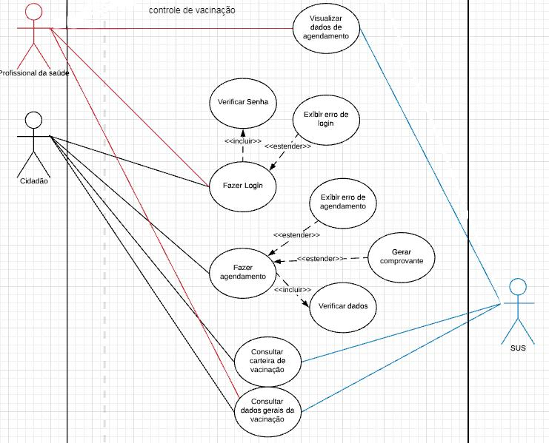

## **Etapa 2 — Interface**

### Telas para Cidadãos Maiores de Idade

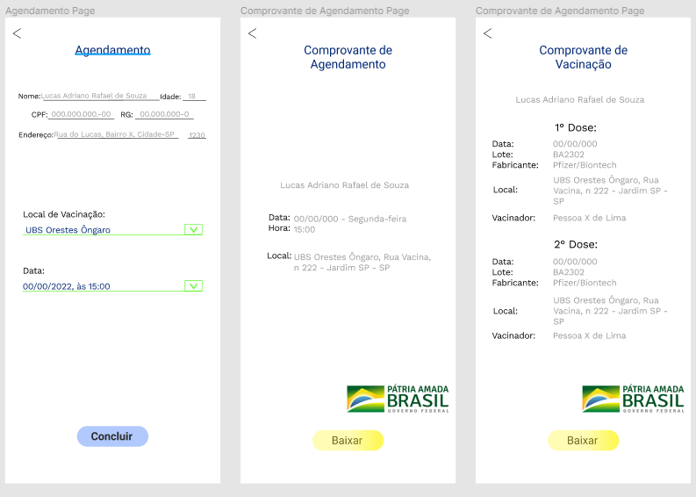

### Telas para Cidadãos Menores de Idade

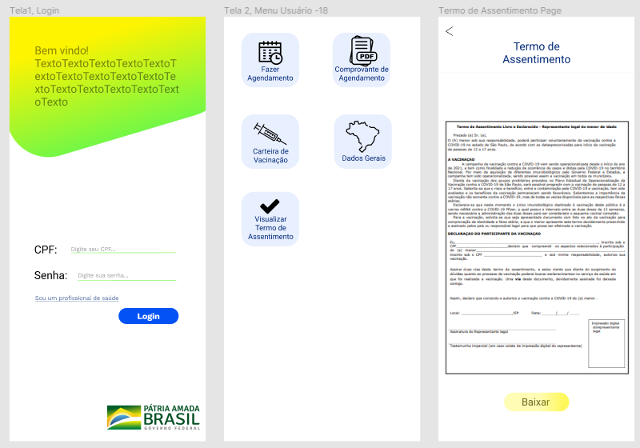

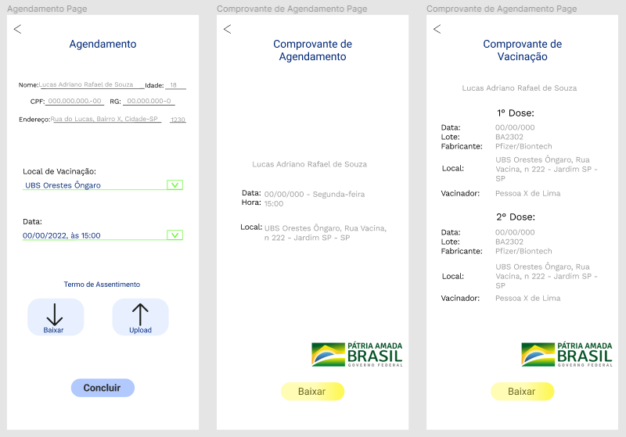

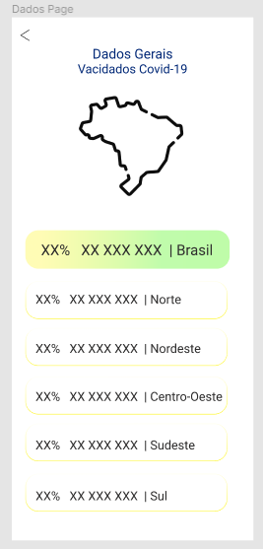

### Telas para Instituições de Saúde

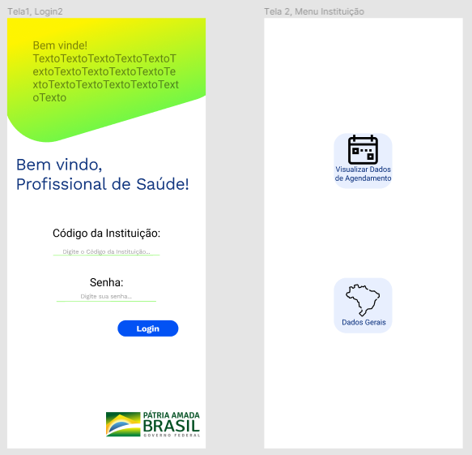

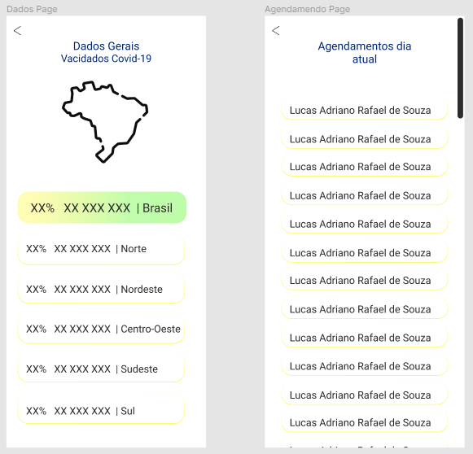

## **Etapa 3 — Gestão de Configuração de Software**

### Proposta de organização da configuração do futuro sistema

* Uso de baseline: versão 1.0
* Itens: todos os itens precisam estar acompanhados pela versão
* Gerência de mudança: a cada mudança de versão documentar quais foram as melhorias e alterações realizadas
* Periodicidade e granularidade do controle de revisões: diário
* Branches Principais: Master, Desenvolvimento e Release.
* Utilização de branches master é a branch principal. Durante o desenvolvimento usamos a branch de dev em que vamos criar nosso projeto, as tarefas que serão comitadas começam pelo prefixo SC(Sistema COVID) e o número identificando de qual tarefa segundo o backlog foram essas mudanças, caso quisermos mudar a versão do nosso projeto criamos uma branch de Release identificando em qual versão ela vai estar esta, nessa release é possível consertar erros e integrar as soluções na branch de desenvolvimento e master de novo. Para finalizar é necessário fazer o merge da branch de desenvolvimento na branch principal master

### Ferramenta Utilizada

* Github
* Link do repositório: https://github.com/LigiaBrito/SistemaCovid

## **Etapa 4 — Métricas**

**Contagem de Pontos de Função Referente a Tela de Agendamento**

O Primeiro passo a seguir para contar os pontos de função é determinar o tipo de contagem e como ele será medido.

Normalmente são usados três tipos de contagens:

* Contagem de projeto de desenvolvimento, que é utilizado na hora da instalação do app juntamente com o usuário para conversão de dados necessários para utilização;
* Contagem de projeto de melhoria(manutenção) este mede as modificações ou updates de apps que já se encontram em execução;
* Contagem de Aplicação, mede a funcionalidade fornecida ao usuário pela aplicação instalada e em produção.

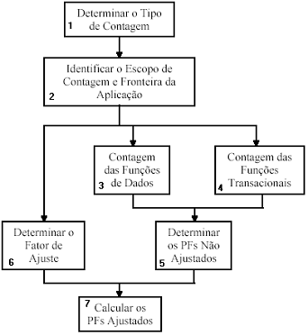

Após a identificação do escopo de contagem precisamos ter o entendimento do que está dentro da aplicação e o que está fora nesse momento entra a Fronteira da Aplicação que é a interface conceitual entre aplicação e usuários externos.

No próximo passo teremos as contagens das funções de dados e das funções de transação.

**Funções de dados:**

* Arquivos Lógicos Internos (ALIs);
* Arquivos de Interface Externa (AIEs);

**Funções de Transação:**

* Entradas Externas (EE);
* Saídas Externas (SE);
* Consultas Externas (CE).

1. Tipo de contagem

Para melhor verificação de nosso APP escolhemos a Contagem de Aplicação, que mede a funcionalidade fornecida ao usuário pela aplicação instalada e em produção.

1. Contagens de pontos de função da tela de agendamento

Utilizaremos como forma de contagem de pontos de função a tela de agendamento:

1. Contagem de ALI

Em primeiro lugar contaremos os dados mantidos por 1 ou mais processos denominado ALI um exemplo de ALI é o CPF, pois o mesmo pode ser utilizado tanto para verificação de agendamento quanto para busca do agendamento.

Contribuição de ALI para CPF:

|  |  |
| --- | --- |
| **Grau de Complexidade Funcional** | **Pontos de Função** |
| Baixo |  |
| Médio |  |
| Alto | X 2 PF |

Depois da verificação do ALI precisamos avaliar os pontos de função da AIES que é um grupo de dados logicamente relacionados ou informações de controle (mantido na fronteira de outra aplicação).

1. Contagem de AIES

Em nosso aplicativo, as informações referentes ao usuário, vêm da base governamental esse grupo de dados como Nome, RG, CPF, Endereço, Cidade, Telefone e idade sejam recebidos de fora por isso teremos que realizar a contagem referente a AIES pois esse grupo está fora da fronteira e temos acesso através do CPF do cidadão.

|  |  |
| --- | --- |
| **Grau de Complexidade Funcional** | **Pontos de Função** |
| Baixo | X 2 PF -Telefone e idade |
| Médio | X 2 PF – Endereço e cidade |
| Alto | X 1 PF - CPF |

**Tabela 1.** Identificação grupo de dado (Fronteira)

1. Contagem de Entradas Externas

Faremos também a Contagem de Entradas Externas (EEs): Funcionalidades que mantêm os Arquivos Lógicos Internos (ALIs) ou alteram o comportamento da aplicação. Consideramos uma entrada externa a adição de CPF para agendamento pois o mesmo já existe na base de dados governamental e faz a primeira entrada em nosso aplicativo.

|  |  |
| --- | --- |
| **Nº EEs Simples:** |  |
| **Nº EEs Média:** | **X 1 PF** |
| **Nº EEs Complexa:** |  |

**Tabela 2.** Identificação das Entradas Externas da Aplicação

1. Consultas Externas

No momento em que o usuário realizar o download do termo de assentimento teremos uma consulta externa da aplicação pois o mesmo realiza o preenchimento e retorna a informação, este dado não tem referencias com algoritmos então sua contagem é realizada através da identificação de tabelas externas da aplicação.

|  |  |
| --- | --- |
| **Nº CEs Simples:** |  |
| **Nº CEs Média:** | **X 1 PF** |
| **Nº CEs Complexa:** |  |

**Tabela 4.** Identificação das Consultas Externas da Aplicação

1. Relatório de Finalização

O quinto passo para contagem de pontos de função seria realizar um relatório ao usuário entretanto a tela de agendamento não apresenta nenhum tipo de informação ao usuário através de relatório com totalização de dados, etiquetas de código de barras ou gráficos por este motivo não se faz necessário a contagem de saídas Externas(SEs).

1. Total de pontos de Função

A estimativa referente aos PFS das tabelas 1,2,3,4,5 terão um total de 9pfs.

## **Etapa 5 — SCRUM**

### Backlog do Sistema

1. Banco de Dados Pessoas Teste

* Montar um banco de dados com informações: CPF, senha, Endereço, Nascimento e Vacinação, para poder usar como base para testes.

2.1 Tela 1 de Menu

* Desenvolver o Menu de cidadãos maiores de idade, indo para páginas vazias, mas já com os nomes endereçados.

2.2 Tela 2 de Menu

* Desenvolver o Menu de cidadãos menores de idade, indo para páginas vazias, mas já com os nomes endereçados.

2.3 Tela 3 de Menu

* Desenvolver o Menu de instituições, indo para páginas vazias, mas já com os nomes endereçados.

3.1 Tela de Agendamento Adultos

* Desenvolver a tela de agendamento conforme o projeto de interface, levando em consideração um dado base definido pelo time.

3.2 Tela de Agendamento Menores

* Desenvolver a tela de agendamento conforme o projeto de interface, levando em consideração um dado base definido pelo time, de alguém menor de idade.

4.1 Tela Comprovante de Agendamento

* Desenvolver o comprovante de agendamento com base na interface.

4.2 Tela de "Visualizar termo de Assentimento"

* Criar a tela, que só estará disponível/será selecionável após concluir o agendamento, tendo dado upload no termo.

5. Tela Dados Gerais

* Desenvolver a tela de dados gerais, baseada nos dados do IBGE e vacinação disponibilizada pelo SUS.

6.Banco de Dados Instituição Teste

* Criar um banco de dados de instituição para teste, com campos: código, senha e local.

7. Login

* Montar o código de todos os logins com base nas informações do banco, redirecionando para as páginas necessárias.

8. Instituição "Visualizar Agendamentos"

* Desenvolvimento da tela que mostra os agendamentos do dia, disponível apenas para as instituições.

9. Conexão Banco de Dados Oficial

* Criar a conexão do aplicativo como o banco de dados oficial.

10. Tela Carteira de Vacinação

* Desenvolver a Tela de Carteira de Vacinação, conectada com o banco de dados disponibilizados pelo SUS.

### Definição da primeira Sprint

A primeira Sprint será definida pelos 5 primeiros passos do Backlog, onde será dividido entre 4 membros da equipe, considerando de a etapa 2.1 e 2.2 será endereçada apenas a uma pessoa, e as páginas que todos os menus possuírem em comum serão as mesmas, com modificações que serão codificadas após os passos necessários.

### Simulação de execução da primeira Sprint

Na Simulação da primeira Sprint, o grupo é dividido para desenvolvimento, onde a Sonia ficaria encarregada da criação teste do banco de dados das pessoas, cadastrando algumas pessoas, menores e maiores de idade, com os campos necessários para, futuramente, ser possível testar logins. A Rhaissa seria responsável por fazer as duas primeiras telas de menu, para menores e maiores de idade, visto que a diferença entre elas é apenas um campo, e criar as páginas, mesmo que vazias, para onde os botões redirecionariam. A Ligia nessa primeira Sprint ficaria responsável por criar o menu das instituições de acordo com o exemplo de interface, criando também as páginas para onde os botões redirecionariam. Por fim, o Nathan ficaria responsável por criar a primeira tela de agendamento, para maiores, puxando os dados de um adulto fictício previamente escolhido e já cadastrado no banco de dados.

O resultado dessa Sprint fictícia foi relativamente satisfatório, pois todas as estapas estavam prontas antes da data final, porém, talvez fosse necessário rever a atividade de criação dos dois menus, pois a Rhaissa acabou demorando mais do que o programado para finalizá-la. Dificilmente Sprints saem perfeitas, mas é importante ter essa programação e controle, para aprimorar cada vez mais às necessidades do time.

### Burndown chart

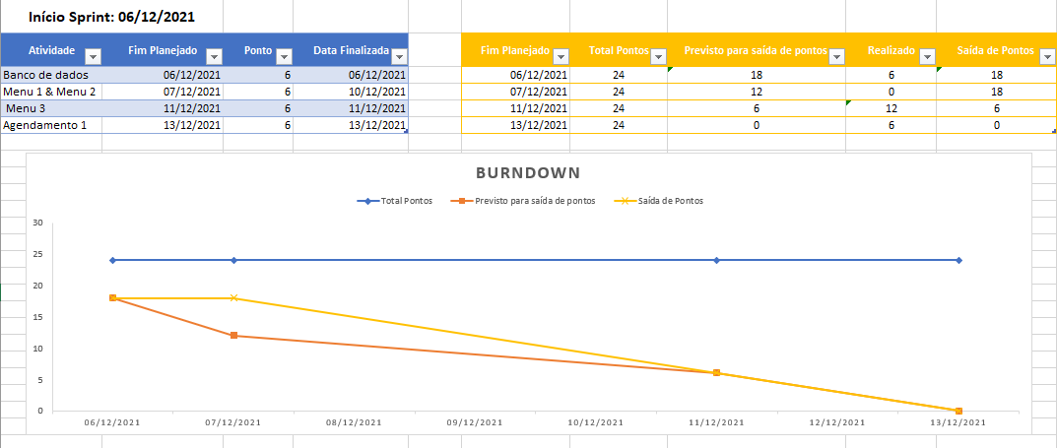

### Ferramenta Utilizada

* Trello

## **Etapa 6 — Teste**

### Plano de teste para o Sistema

|  |  |  |
| --- | --- | --- |
| **Nome do caso de teste** | **Função de login** | |
| Descrição | Clicar no botão 'login', fazer a verificação e direcionar o usuário para a tela principal. | |
| Pré-condição | É necessário que a conta esteja cadastrada no sistema | |
| Entradas | **Campo** | **Valor** |
| Usuário | Lucas101 |
| Senha | abc123 |
| Resultado esperado | O usuário será redirecionado para a tela de opções após clicar em 'login' | |
|  |  |  |
|  |  |  |
| **Nome do caso de teste** | **Falha no login** | |
| Descrição | O sistema exibirá uma mensagem de erro ao tentar logar com uma conta não cadastrada | |
| Pré-condição | É necessário que o usuário ou a senha não estejam cadastrados | |
| Entradas | **Campo** | **Valor** |
| Usuário | Lucas10 |
| Senha | abc13 |
| Resultado esperado | Mensagem de erro. Usuário permanece na tela de login | |
|  |  |  |
|  |  |  |
| **Nome do caso de teste** | **Função de cadastro** | |
| Descrição | Clicar no botão 'cadastrar' e inserir todas as informações digitdas no banco de dados | |
| Pré-condição | Estar na tela com o formulário de cadastro, não ter o usuário e senha previamente cadastrados | |
| Entradas | **Campo** | **Valor** |
| Usuário | Lucas101 |
| Senha | abc123 |
| Nome completo | Lucas Oliveira de Souza |
| CPF | 174.999.657.88 |
| Data de nascimento | 5/25/1998 |
| Resultado esperado | Todos os dados inseridos serão registrados no banco de dados | |
|  |  |  |
|  |  |  |
| **Nome do caso de teste** | **Falha no cadastro** | |
| Descrição | O sistema exibirá uma mensagem de erro de dados repetidos | |
| Pré-condição | Um dados inserido que não pode ser repetido já deve estar previamente inserido no banco | |
| Entradas | **Campo** | **Valor** |
| Usuário | Lucas101 |
| Senha | abc123 |
| Nome completo | Lucas Oliveira de Souza |
| CPF | 174.999.657.88 |
| Data de nascimento | 5/25/1998 |
| Resultado esperado | Mensagem de erro. Usuário ou CPF já registrados. Parmanece na tela de cadastro | |
|  |  |  |
|  |  |  |
| **Nome do caso de teste** | **Agendamento** | |
| Descrição | Agendar um dia, horário e local para tomar a vacina | |
| Pré-condição | O paciente não deve ter uma horário já agendado previamente, e deve estar logado no sistema | |
| Entradas | **Campo** | **Valor** |
| Nome completo | Lucas Oliveira de Souza |
| CPF | 174.999.657.88 |
| RG | 57.856.986-9 |
| Endereço | Rua Ednaldo Pereira, 172 |
| Idade | 45 |
| Local de vacinação | Escola Paula Mendes |
| Data | 10/25/2021 |
| Resultado esperado | O agendamento deve ser salvo no sistema | |
|  |  |  |
|  |  |  |
| **Nome do caso de teste** | **Falha no agendamento** | |
| Descrição | O sistema exibirá uma mensagem de erro de agendamento | |
| Pré-condição | O paciente deve ter um horário agendado previamente, ou algum de seus dados devem estar incorretos | |
| Entradas | **Campo** | **Valor** |
| Nome completo | Lucas Oliveira de Souza |
| CPF | 174.999.657.88 |
| RG | 57.856.986-9 |
| Endereço | Rua Ednaldo Pereira, 172 |
| Idade | 45 |
| Local de vacinação | Escola Paula Mendes |
| Data | 10/25/2021 |
| Resultado esperado | Mensagem de erro de agendamento. Usuário permanece na mesma tela. | |
|  |  |  |
|  |  |  |
| **Nome do caso de teste** | **Consultar carteira de vacinação** | |
| Descrição | Permite que o usuário visualize sua carteira de vacinação | |
| Pré-condição | Deve ter vacinações previamente registradas, e deve estar logado | |
| Entradas | Não há entradas | |
| Resultado esperado | Tela exibe todos os dados de vacinação do usuário. | |
|  |  |  |
|  |  |  |
| **Nome do caso de teste** | **Consultar dados gerais de vacinação** | |
| Descrição | Permite que o usuário visualize o andamento da vacinção da sua região e do país | |
| Pré-condição | Deve estar logado | |
| Entradas | Não há entradas | |
| Resultado esperado | Tela exibe todos os dados da vacinação local e nacional | |
|  |  |  |
|  |  |  |
| **Nome do caso de teste** | **Verificar disponibilidade de lote** | |
| Descrição | Permite que o usuário visualize o a disponibilidade de vacina | |
| Pré-condição | Deve estar logado como um profissional da saúde | |
| Entradas | Não há entradas | |
| Resultado esperado | Tela exibe informações a respeito dos lotes de vacina de uma determinada região | |
|  |  |  |
|  |  |  |
| **Nome do caso de teste** | **Visualizar dados de agendamento** | |
| Descrição | Permite que o usuário visualize os dados de agendamento do paciente | |
| Pré-condição | Deve estar logado como um profissional da saúde | |
| Entradas | Não há entradas | |
| Resultado esperado | Tela exibe informações a respeito dos agendamentos de determinada região | |